Министерство образования и науки Российской Федерации

Севастопольский государственный университет

Институт информационных технологий

Кафедра ИС

**ОТЧЁТ**

по лабораторной работе №5

МЕТОД МОНТЕ-КАРЛО

Выполнил:

ст. гр. ИС/б-21-2-о

Мовенко К. М.

Проверил:

Хохлов В. В.

Севастополь

2023

Цель работы

Углубление теоретических знаний в области системного анализа, ознакомление с методом Монте-Карло.

Задачи

1. Написать программу на языке программирования Python для вычисления площади под кривой методом Монте-Карло;
2. Построить график зависимости точности результата от числа испытаний;
3. Дополнительное задание: написать программу на языке программирования Python для визуального отображения результатов решения;

Вариант задания

Найти приближенное значение интеграла заданной функции $f(x)$ на отрезке $[a,b]$ по формулам Монте-Карло, произвести оценку погрешности.

|  |  |  |
| --- | --- | --- |
| Вариант | $$[a,b]$$ | $$f(x)$$ |
| 8 | 0, 1 | $$1-x^{2}$$ |

Таблица 1 – Варианты заданий

Ход работы

Была написана программа, вычисляющая площадь под отрезком графика для указанных в варианте задания значений методом Монте-Карло (Листинг 1). Программа была запущена для 1000 испытаний

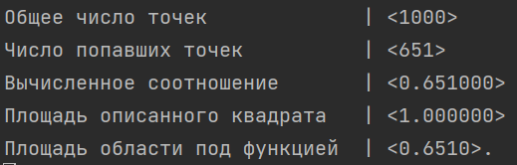

Рисунок 1 – Результат выполнения программы

Для проверки результата выполнения программы и нахождения погрешности вычислений был найден интеграл $f(x)$ на указанном отрезке $[a, b]$. При $n=100$ погрешность составила примерно 0,1.

$$\int_{0}^{1}{\left(1-x^{2}\right)dx=1-\frac{1^{3}}{3}-0+\frac{0^{3}}{3}=\frac{2}{3}}≈0,6666$$

$$∆_{s}=0,6666-0,6510=0,156$$

Затем был запущен цикл, вычисляющий значение площади при различных значениях $n$. Был выведен график погрешностей относительно числа испытаний (Рисунок 2).

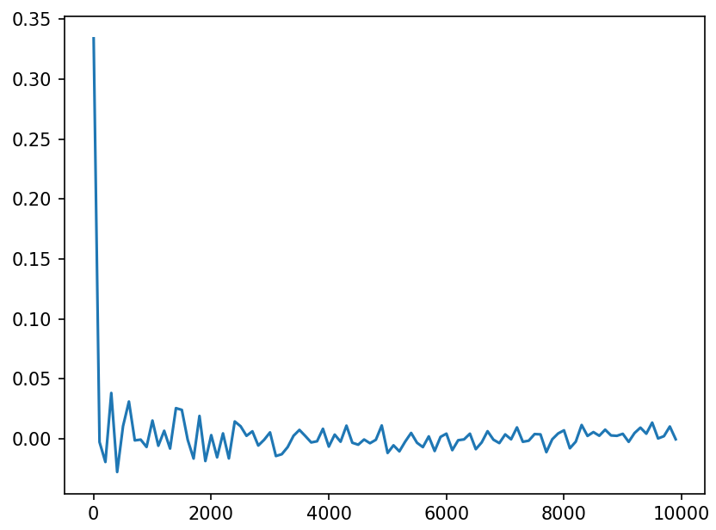

Рисунок 2 – График погрешностей относительно $n$

Был построен график исследуемой функции $f(x)$ на интервале $[a, b]$ (Рисунок 3).

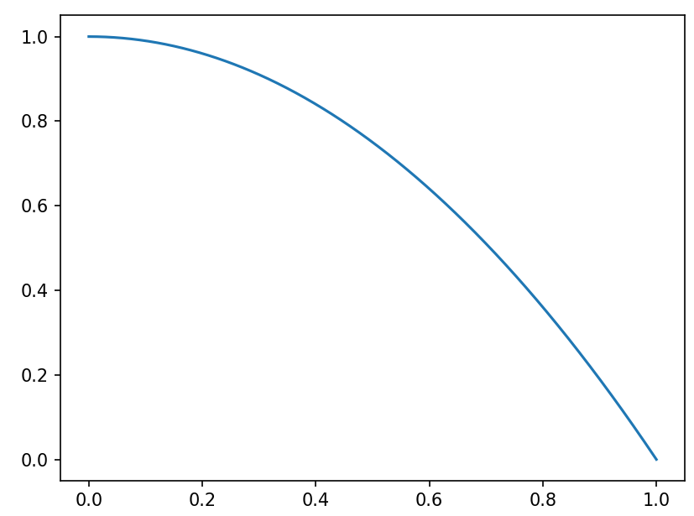

Рисунок 3 – График $f(x)$

Текст программы

Листинг 1 – Программа решения задачи методом Монте-Карло

import random

import numpy as np

import matplotlib.pyplot as plt

# Функция по варианту задания

def f(x):

return 1 - x ** 2

# Вывод графика функции f(x)

def print_plot():

x_values = np.linspace(0, 1, 1000)

y_values = [f(x) for x in x_values]

plt.plot(x_values, y_values)

plt.show()

# Выполнение программы

def main(n):

a, b = 0, 1

S = (b - a) ** 2

m = 0

for i in range(n):

x = random.uniform(a, b)

y = random.uniform(a, b)

if y <= f(x):

m += 1

print("Общее число точек | <%d>" % n)

print("Число попавших точек | <%d>" % m)

print("Вычисленное соотношение | <%f>" % (m / n))

print("Площадь описанного квадрата | <%f>" % S)

print("Площадь области под функцией | <%.4f>" % (S * (m / n)))

return S * (m / n)

# Вычисление погрешностей относительно n

def errors_plot():

accuracy_values = []

for n in range(1, 10000, 100):

accuracy_values.append(main(n) - 0.666)

plt.plot(range(1, 10000, 100), accuracy_values)

plt.show()

Контрольные вопросы

1. В чем заключается суть метода Монте-Карло?

Метод Монте-Карло применяется для приближенного решения задач, для которых сложно или невозможно получить точное аналитическое решение. Он основан на генерации большого количества случайных чисел и использовании статистических методов для анализа этих чисел и получения численных результатов.

1. Графическая интерпретация метода Монте-Карло.

Графическая интерпретация метода Монте-Карло основана на использовании случайных точек, рассеянных на графике функции или в пределах заданной области. Идея состоит в том, что если случайные точки равномерно распределены в пределах области, то отношение количества точек, находящихся под кривой или внутри области, к общему количеству точек будет приближаться к площади под кривой или площади области.

1. Как оценить погрешность метода Монте-Карло.

Для оценки погрешности метода Монте-Карло можно повторить вычисления с использованием большого количества независимых выборок случайных чисел. Затем можно вычислить стандартное отклонение полученных результатов.

Также можно арифметически вычислить искомый интеграл и сравнить полученной значение с тем, что дали вычисления методом Монте-Карло.

Вывод

В ходе выполнения данной лабораторной работы были получены навыки решения задач методом Монте-Карло. Указанный метод позволяет использовать методы статистики для нахождения интегралов и площадей фигур.